24 марта отмечается Всемирный день борьбы с туберкулезом. Выбранная дата имеет символическое значение. 24 марта 1882 года Роберт Кох объявил, что ему удалось открыть бактерию - возбудитель туберкулеза, благодаря чему стали возможны диагностика и лечение этого заболевания. Цель Всемирного дня – повысить осведомленность о губительных последствиях туберкулеза.

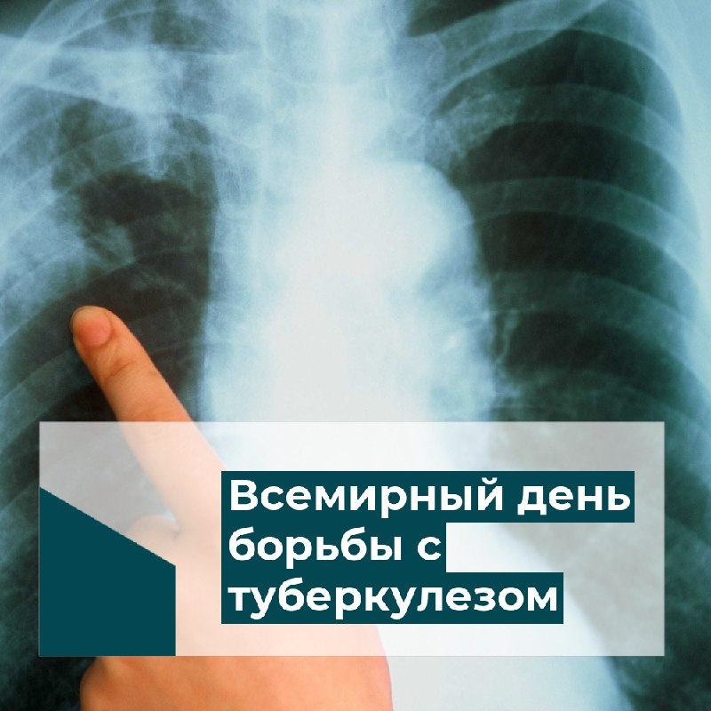

Тема Всемирного дня борьбы с туберкулезом 2025 года: «Да! Мы можем ликвидировать туберкулез! Обязательства, инвестиции, результаты!».

Ежегодно в мире умирает от туберкулеза более 1 миллиона человек, более 10 миллионов заболевает этой опасной болезнью.

По данным Всемирной организации здравоохранения, с 2000 года всеобщие усилия по борьбе с туберкулезом спасли жизни 79 млн человек. Тем не менее эта патология остается серьезной проблемой для международной системы здравоохранения, требующей комплексного подхода на разных уровнях.

Туберкулез – это инфекционное заболевание, которое чаще всего поражает легкие и вызывается определенным видом бактерий. Он распространяется по воздуху при кашле, чихании или отхаркивании заболевших.



Туберкулез предотвратим и излечим. По оценкам, около четверти населения мира инфицировано его возбудителями. Вероятность того, что у инфицированных людей в конечном итоге появятся симптомы туберкулеза и разовьется заболевание, составляет примерно 5–10 %. Заболеет человек туберкулезом или нет, в значительной степени зависит от уровня сопротивляемости организма, то есть от иммунного статуса инфицированного человека.

Инфицированные люди, (еще) не заболевшие туберкулезом, не могут его передавать. Туберкулез обычно лечится антибиотиками и в отсутствие лечения может привести к летальному исходу.

Повышенному риску заболевания туберкулезом подвергаются люди, которые страдают сахарным диабетом, имеют ослабленную иммунную систему, страдают от неполноценного питания и употребляют табак.

Распространенными симптомами туберкулеза являются длительный кашель (иногда с кровью), боль в груди, слабость, повышенная утомляемость, снижение массы тела, лихорадка, ночная потливость.

Обычно туберкулез поражает легкие, но он также может поражать почки, мозг, позвоночник и кожу.

Основными мерами, способными предупредить распространение туберкулеза, являются:

- организация раннего выявления больных;

- иммунизация детского населения;

- изоляция бактериовыделителей в специализированные противотуберкулезные стационары и их эффективное лечение;

- проведение противоэпидемических мероприятий в эпидемических очагах туберкулеза по месту жительства или работы больного.

Раннее и своевременное выявление больных туберкулезом является необходимым условием для быстрого и полноценного их излечения, а также имеет решающее значение для предупреждения распространения инфекции, так как больные с запущенным туберкулезом легких опасны в эпидемическом отношении.

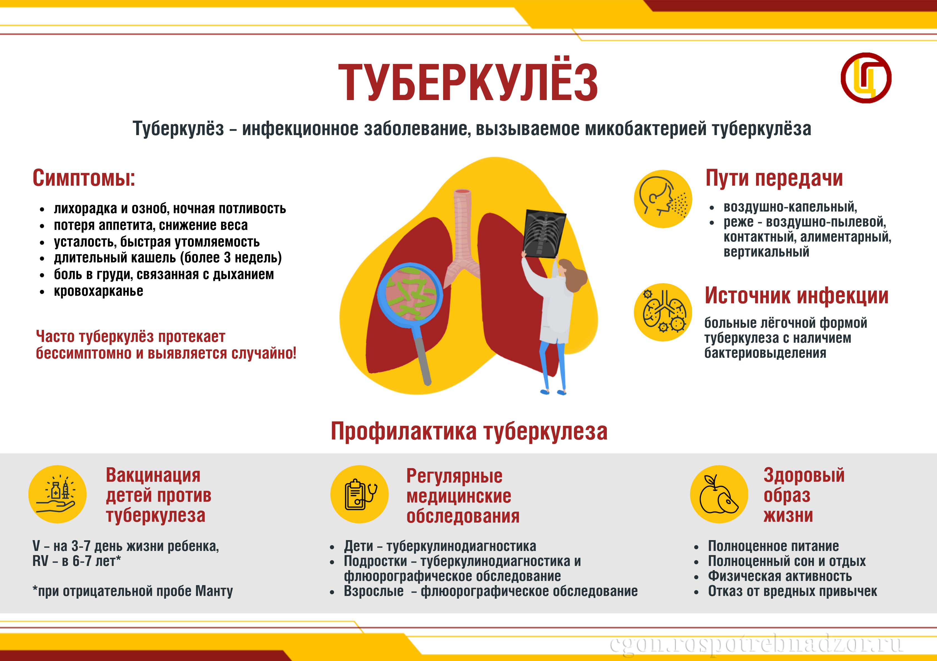

Основными формами раннего выявления туберкулеза являются туберкулинодиагностика у детей и флюорографическое обследование у взрослых. Туберкулинодиагностика проводится детям и подросткам ежегодно, в организованных коллективах - по месту учебы или в детских садах, неорганизованному детскому населению - в детской поликлинике по месту жительства. Интенсивность ответных реакций в динамике, оценка их с учетом противотуберкулезных прививок дают возможность своевременно распознать инфекцию, оценить состояние иммунитета.

Специфический противотуберкулезный иммунитет достигается иммунизацией противотуберкулезными вакцинами (БЦЖ и БЦЖ-М).

Новорожденного прививают в первые дни жизни в родильном доме, что обеспечивает иммунитет длительностью 5-7 лет. Повторную прививку против туберкулеза проводят в 7 лет при наличии отрицательной пробы Манту.

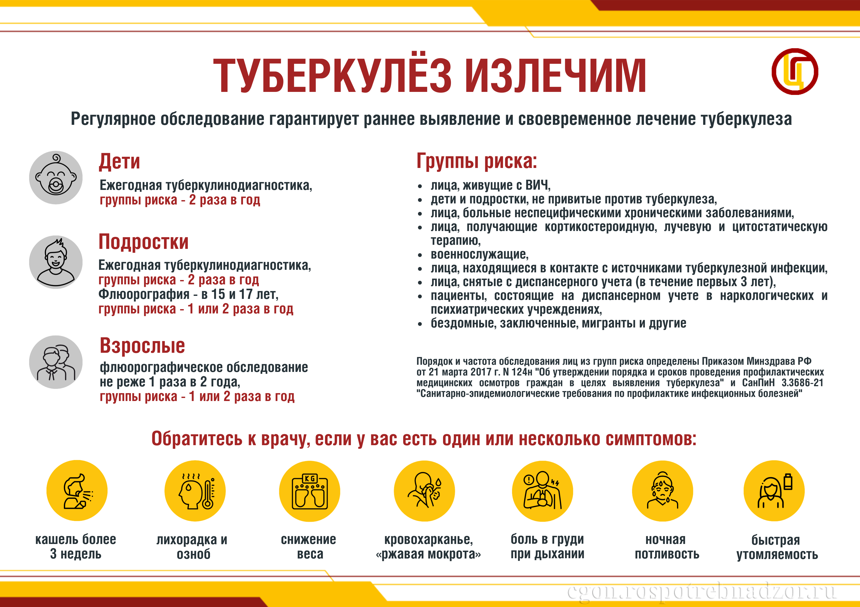

Большое значение имеют массовые ежегодные профилактические флюорографические обследования взрослого населения.

Будьте здоровы!